**פונקציה B:**

1. 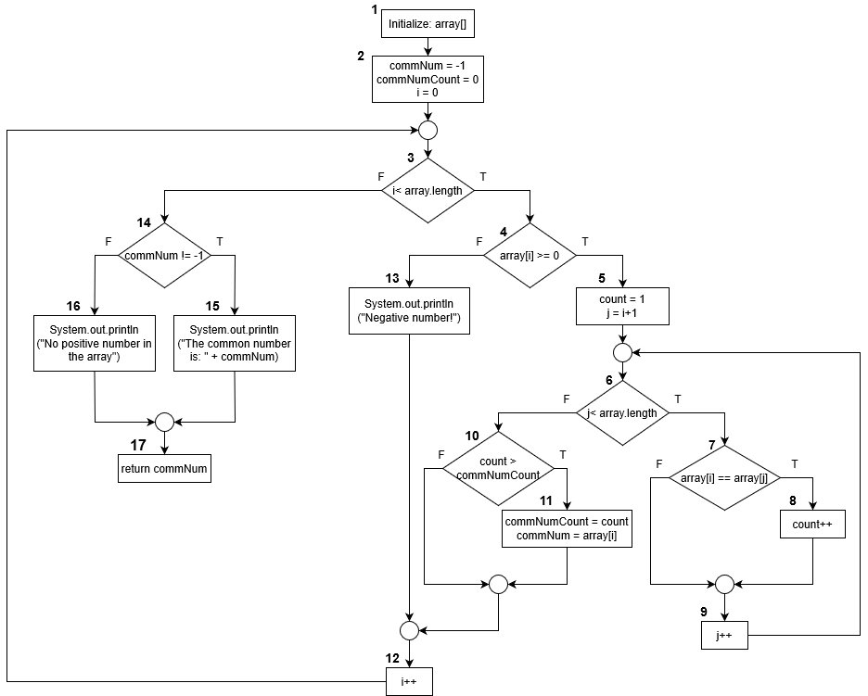
2. לא, כל המסלולים פיזיביליים.
3. ניתן להגיע ל-statement coverage בעזרת המסלולים הבאים:
   * array = [1, -1, 1]

1-2-3-4-5-6-7-9-6-7-8-9-6-10-11-12-3-4-13-12-3-4-5-6-10-12-3-14-15-17

* + array = []

1-2-3-14-16-17

1. ניתן להגיע ל-branch coverage בעזרת המסלולים הבאים:
   * array = [1, -1, 1]

1-2-3-4-5-6-7-9-6-7-8-9-6-10-11-12-3-4-13-12-3-4-5-6-10-12-3-14-15-17

* + array = []

1-2-3-14-16-17